**Формирование микрозеренной структуры в листовых заготовках алюминиевого сплава 1565ч, полученных сваркой трением с перемешиванием**

***Дерябина А.И., Кищик А.А.***

*Студент, 4 курс бакалавриата*

*Университет науки и технологий «МИСИС», Институт Технологий, Москва, Россия*

*E-mail: m2104814@edu.misis.ru*

Тенденция развития в расширении области применения алюминиевых сплавов несравненно растет. В настоящее время алюминиевые сплавы активно применяются в изготовлении сварных конструкций (цистерны бензо- и цементовозов) в автомобильной и железнодорожной отраслях, поэтому для снижения массы изделий актуальна задача – применение более прочного хорошо свариваемого сплава, что позволяет достичь повышение грузоподъёмности. Таким перспективным материалом является относительно новый сплав 1565ч системы Al–Mg, разработанный Самарским металлургическим заводом [1]. Сплав хорошо поддается сварке трением с перемешиванием (СТП), которая позволяет получить соединение деталей за счет интенсивной пластической деформации при повышении температур. Это способствует росту прочности и пластичности сплава благодаря измельчению в зоне шва зеренной микроструктуры до ультрамелкозернистой. Однако, основной проблемой СТП является аномальный рост зерен при дальнейшей термообработке.

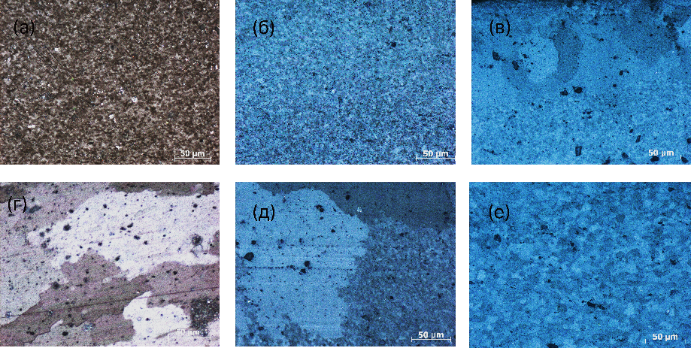Объектами исследования были листы толщиной 1,6 мм, сваренные путем трения с перемешиванием и изготовленные из термически неупрочняемого сплава системы Al–Mg – 1565ч. Образцы подвергали рекристаллизационному отжигу при температурах 300-520 °С в течение 20 мин, двухступенчатому отжигу (300 °С + 460 °С) и подвергали дополнительной прокатке на 50 % и отжигу 460 °С (рис.1).

Рис.1. Микроструктуры сплава 1565ч в зоне шва после СТП (а), после СТП и отжига: 300 оС (б), 340 оС (в), 460 оС (г), после двухступенчатого отжига (д), после прокатки и отжига при 460 оС

Обнаружено, что с повышением температур происходит аномальный рост зерна в зоне шва при температурах свыше 340 оС. Был предложен вариант двухступенчатого отжига для фиксации зерен после отжига 300 оС, но заметно, что идет неоднородный рост зерен, имеются участки и с крупными зернами размером до 100 мкм, и с мелкими в зоне шва. Была проведена холодная прокатка листов со степенью деформации 50 % с толщины 1,6 до 0,8 мм. Показано, что термической стабильности микрозеренной структуры можно добиться с помощью дополнительной холодной деформации, размер зерна после прокатки и рекристаллизационного отжига при 460 оС равен 6,7 ± 0,2 мкм.

**Литература**

1. В.В. Овчинников, А.М. Дриц, Свариваемый алюминиевый сплав 1565ч // Машиностроение и инженерное образование, 2014, №4